Классный час «С чего начинается Родина?».
10 класс

Цели:
Образовательные:
1.Актуализировать знания учащихся о своей Родине.
2.Привлечь их внимание к культурному, природному и историческому наследию Родины.
3.Показать значение Родины в жизни каждого человека.
Развивающие:
1.Расширять кругозор о своей Родине.
2. Активизировать познавательную деятельность учащихся
3. Способствовать проявлению и развитию индивидуальных и творческих способностей учащихся.
Воспитательные:
1.Побудить интерес к изучению истории своей семьи и истории своей родины.
2.Воспитывать чувство патриотизма, любви и гордости за свою Родину.
3.Способствовать формированию гражданской позиции, чувства принадлежности к своему краю.

Оснащение мероприятия: карточки с заданиями, выставка рисунков и плакатов, методическая разработка.

Ход классного часа
I. Вступительное слово классного руководителя.
- Добрый день, ребята! Сегодня мы проводим классный час "С чего начинается Родина? ". Я хочу начать его стихотворением В. Бокова «Какая наша Родина?».

Какая наша Родина!
Цветёт над тихой речкой яблоня.
Сады, задумавшись, стоят.
Какая Родина нарядная,
Она сама как дивный сад!
Играет речка перекатами,
В ней рыба вся из серебра,
Какая Родина богатая,
Не сосчитать её добра!
Бежит волна неторопливая,
Простор полей ласкает глаз.
Какая Родина счастливая,
И это счастье всё для нас!
(В. Боков)

Известная поговорка гласит: «Человек без Родины – соловей без песни». Как соловей силен своей песней, так человек силен своей Родиной, своими корнями. У каждого человека есть своя маленькая Родина, тот кусочек Земли, который остается на вечную память в сердце человека. Вот для меня лично при слове Родина всплывает в памяти старенькая изба, в которой жила моя бабушка и куда я каждое лето ездила на каникулы. И еще небольшой лужок, на котором мы всей семьей собирали землянику. А также небольшой домик в поселке, в котором я выросла и до сих пор живут мои родители. Но это у меня. У каждого из нас слово Родина вызывает свои собственные чувства.

II. Беседа с учащимися.
Ответьте на вопросы:
- Что такое Родина для вас?
- Что в вашем понимании малая и большая Родина?
- Что ближе человеку – «малая» или «большая» Родина?
- Ребята, на какое место вы поставили бы такое понятие, как Родина?

III. Индивидуальная работа
Допишите предложения (5 мин. на выполнение задания):
- Чувство Родины для меня - это:
- Я думаю, что когда кто-то покидает свою Родину, то:
- Если бы мне пришлось стать беженцем:
- Профессиональный интерес сулил большой успех за границей, и я :
Желающие зачитывают ответы.

- Ребята, а с чего, на ваш взгляд, начинается Родина?
Самое дорогое, родное и святое, что есть у каждого из нас - мама. Ребёнок ещё не родился, а мама уже любит его, с нетерпением ждёт появления на свет, первого плача после рождения. И, конечно же, мечтает о том, чтобы сын или дочь выросли достойными людьми.
Иногда мы без причин огорчаем своих родителей, не понимая, какую глубокую рану наносим им. Часто забываем о них, а вспоминаем тогда, когда уже бывает поздно.
Так будем же внимательными, чуткими, искренними к близким нам людям. Где бы мы ни были, куда бы нас ни забросила судьба, мы всегда будем помнить свой город, родной дом, дорогих нашему сердцу людей.
(Олег Анатольевич Астафьев)
Родина!..

Что значит слово "Родина" для нас?
На карте точка, там, где ты родился?
Деревня, город, область, край?.. Подчас,
То место, где на свет ты появился!..

Где рос, мужал и "в люди выходил",
Где жизни смысл ты узнавать пытался!..
Где дружбу ты познал! Где полюбил...
И где душой и сердцем ты остался!!!

Все верно! В этом есть великий смысл!
Ведь те понятия поэтами воспеты!
А если "чуть расширить" эту мысль?
Изменятся ль тогда приоритеты?!

Край можно "увеличить" до Страны,
Страну до Континента, а затем
И континенты в облик всей Земли...
Она, ведь тоже Родина нам всем!..

А если продолжать фантазий мысль?..
Ведь Космос есть, Вселенная на свете...
И в слове "Родина" весьма широкий смысл!
А значит, в Мире мы за ВСЕ в ответе!!!

IV. Диалог с учащимися.
Как с понятием Родина соотносится понятие патриотизм?
Какое определение этому слову вы можете дать?
Какими качествами должен обладать патриот?
Вот такие определения понятия «патриот» и «патриотизм» я нашла из различных источников:
Патриот — тот, кто любит свое отечество, предан своему народу, готов на жертвы и подвиги во имя интересов своей Родины. (Толковый словарь)
Патриоти́зм (греч. πατριώτης — соотечественник, πατρίς — отечество) — нравственный и политический принцип, социальное чувство, содержанием которого является любовь к родине и готовность пожертвовать своими интересами ради неё.(Википедия)
- Патрио́т — патриотичный человек, тот, кто любит своё отечество, предан своему народу, готов на жертвы и подвиги во имя интересов своей родины. (Википедия)

- Ребята, с какими из сёл связана ваша судьба и каким образом?
- А чем дорог вам наш город, поселок?
- Кого из патриотов своей родины вы знаете?
Ответы учащихся.
Вспомнить недавно умершего народного певца И.Д. Кобзона и погибшего при взрыве в кафе «Сапёр» главу ДНР А. Захарченко. Почтить минутой молчания.

Таким образом, патриотизм - это не только любовь к Родине. Это переживание с ней её счастливых и несчастных дней. Не зря говорят, что патриотами и героями не рождаются, ими становятся.

V. Подведение итогов классного часа.
Упражнение «Ромашка»
На лепестках ромашки написаны буквы, которые образуют слово Родина. Учащимся необходимо к каждой букве записать ассоциации, которые вызывает у них это слово.

VI. Рефлексия. Собрать из лепестков ромашку, в центре которой написано слово Родина.

И в заключение прочитаю стихотворение Зинаиды Юрчиковой "Пройдя сквозь ад, останься человеком". Пусть оно будет добрым напутствием для каждого из вас.
Пройдя сквозь ад, останься человеком
И не утрать душевной доброты.
Не прикрывайся временем да веком
И светлые не загуби мечты.
Все вытерпи потери и разлуки,
Утраченную веру обрети,
Преодолей боль тела, сердца муки.
Идти по жизни надо не ползти!

- Чувство Родины для меня - это:

- Я думаю, что когда кто-то покидает свою Родину, то:

- Если бы мне пришлось стать беженцем:

- Профессиональный интерес сулил большой успех за границей, и я :

- Чувство Родины для меня - это:

- Я думаю, что когда кто-то покидает свою Родину, то:

- Если бы мне пришлось стать беженцем:

- Профессиональный интерес сулил большой успех за границей, и я :

- Чувство Родины для меня - это:

- Я думаю, что когда кто-то покидает свою Родину, то:

- Если бы мне пришлось стать беженцем:

- Профессиональный интерес сулил большой успех за границей, и я :

- Чувство Родины для меня - это:

- Я думаю, что когда кто-то покидает свою Родину, то:

- Если бы мне пришлось стать беженцем:

- Профессиональный интерес сулил большой успех за границей, и я :

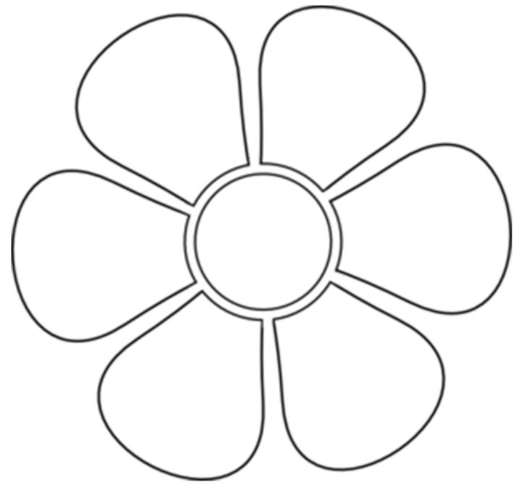
РОДИНА
А
Н
И
Д
О
Р

